Nastavni listić

1. Zadanom mnogokutu odredi broj dijagonala iz jednog vrha, ukupan broj dijagonala, zbroj veličina unutarnjih kutova:
a) sedmerokut b) dvanaesterokut c) dvadeseterokut

2. Odredi veličinu nepoznatog kuta sa crteža mnogokuta:
a) b)
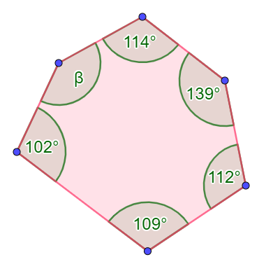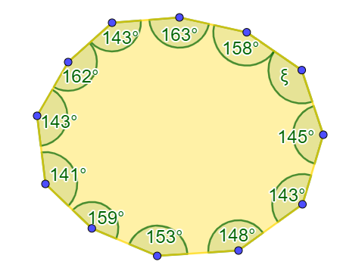

3. Izračunaj broj svih dijagonala mnogokuta kojemu je zbroj unutarnjih kutova:
a) 1260° b) 3420°

4. U nekom mnogokutu je zbroj veličina svih unutarnjih kutova 1440°. Koji je to mnogokut? Kolika je veličina jednoga kuta?

Dodatni zadaci:
1. Broj dijagonala iz jednog vrha i broj vrhova mnogokuta odnose se kao $3:4$. O kojem je mnogokutu riječ?
2. Jedan mnogokut ima 3 vrha više od drugog i 36 dijagonala više od drugog. O kojim je mnogokutima riječ?
3. Peterokut ima najmanji kut α i svaki sljedeći je za 5°veći. Odredi veličine svih kutova tog peterokuta.
4. Postoji li mnogokut koji ima 200 dijagonala? Obrazloži.

Dopunski zadaci:
1. Koliko vrhova, stranica i kutova ima osamnaesterokut?

2. Odredi broj dijagonala iz jednoga vrha sedmerokuta.

3. Koliko najviše dijagonala možemo ucrtati u mnogokutu koji ima 15 stranica?

4. Koliko stranica ima mnogokut kojemu se iz jednoga vrha može nacrtati dvije dijagonale?

5. Koliki je zbroj veličina svih unutarnjih kutova:
a) četverokuta, b) sedmerokuta, c) deseterokuta

6. Odredi veličinu nepoznatog kuta služeći se slikom:
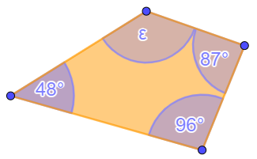

Rješenja listića:

1.a) $d_{n}=4 , D_{n}= 14 , K_{n}= 900°$, b) $d_{n}=9 , D_{n}= 54 , K_{n}=1800°$, c) $d_{n}=17 , D_{n}= 170 , K_{n}= 3240°$
2. a) $β=144°$, b) $ξ=142°$
3. a) 27; b) 189
4. n=10

Rješenja dodatnih zadataka:
1. n=12
2. petnaesterokut i dvanaesterokut
3. 98°, 103°,108°, 113°, 118°
4. Broj dijagonala ne može biti 200 . 400 nema djelitelje koji su cjelobrojni i zadovoljavaju jednadžbu $400=n\left(n-3\right)$
5. Kojem je mnogokutu zbroj svih unutarnjih kutova 3 puta veći od zbroja svih vanjskih kutova?

Rješenja dopunskih zadataka:
1. 18,18,18
2. 4
3. 90
4. 5
5. a) 360°, b) 900°, c) 1440°
6. 129°

